TRƯỜNG ĐẠI HỌC KINH TẾ

**KHOA THỐNG KÊ – TIN HỌC**

–––––––––––––––––––––––––––––––



**BÁO CÁO THỰC TẬP NGHỀ NGHIỆP**

**NGÀNH HỆ THỐNG THÔNG TIN QUẢN LÝ**

**CHUYÊN NGÀNH QUẢN TRỊ HỆ THỐNG THÔNG TIN**

**NGHIÊN CỨU VÀ THỰC HIỆN KIỂM THỬ THỦ CÔNG(?) CHO ỨNG DỤNG WEB**

Sinh viên thực hiện : Trương Thị Kim Uyên

Lớp : 45K21.1

Đơn vị thực tập : Trung tâm VNPT - IT Khu vực 3

Cán bộ hướng dẫn : Nguyễn Minh Trí

Giảng viên hướng dẫn : ThS.Cao Thị Nhâm

**Đà Nẵng, 8/2022**

**NHẬN XÉT CỦA ĐƠN VỊ THỰC TẬP**

Họ và tên sinh viên:

Lớp: Khoa: Trường:

Thực tập từ ngày: …./……/ 2022 đến ngày: ........./ .……./ 2022

Tại:

Địa chỉ:

Sau quá trình thực tập tại đơn vị của sinh viên, chúng tôi có một số nhận xét, đánh giá như sau:

**1. Về thái độ, ý thức, đạo đức, kỷ luật**

**2. Kiến thức chuyên môn**

**3. Khả năng hòa nhập và thích nghi với công việc**

**4. Trách nhiệm, sáng tạo trong công việc**

**5. Các nhận xét khác**

**Đánh giá chung:**

**Điểm:**

……….., ngày .......tháng ......năm 2022

**Xác nhận của đơn vị thực tập**

# LỜI CẢM ƠN

# LỜI CAM ĐOAN

Quy định:

Soạn thảo trên trang A4 (trang dọc, lề trái: 3.5cm; trên, phải, dưới: 2.5 cm), Font Times New Roman, canh đều 2 bên, size 13, cách dòng 1.5, cách đoạn trên 6pt, cách đoạn dưới 3pt, hàng đâu tiên lùi vào 1.27 cm; hình và bảng soạn theo caption, chèn trích dẫn chéo (Cross-reference) cho bảng và hình; các danh mục hình, bảng, mục lục làm tự động; đánh số trang như file mẫu (bìa không có số trang, danh mục + mục lục số trang theo i, ii, iii…, nội dung chính theo 1,2,3…)

# MỤC LỤC

NHẬN XÉT CỦA DOANH NGHIỆP THỰC TẬP ii

LỜI CẢM ƠN iii

LỜI CAM ĐOAN iv

MỤC LỤC vi

DANH MỤC HÌNH ẢNH viii

DANH MỤC BẢNG BIỂU ix

DANH MỤC CÁC TỪ VIẾT TẮT x

LỜI MỞ ĐẦU 1

CHƯƠNG 1. TỔNG QUAN … 2

1.1. Mục 1.1 2

1.1.1. Mục 1.1.1 2

1.1.2. Mục 1.1.2 2

1.2. Mục 1.2 2

CHƯƠNG 2. LÝ THUYẾT 3

2.1. Mục 2.1 3

2.1.1. Mục 2.1.1 3

2.1.2. Mục 2.1.2 3

2.2. Mục 2.2 3

CHƯƠNG 3. TRIỂN KHAI … 4

3.1. Mục 3.1 4

3.1.1. Mục 3.1.1 4

3.1.2. Mục 3.1.2 4

3.2. Mục 3.2 4

CHƯƠNG 4. KẾT QUẢ 5

4.1. Mục 4.1… 5

4.2. Mục 4.2… 5

KẾT LUẬN VÀ HƯỚNG PHÁT TRIỂN 6

TÀI LIỆU THAM KHẢO 7

PHỤ LỤC 8

*(Mục lục này chỉ là ví dụ)*

# DANH MỤC HÌNH ẢNH

Hình 1.1 Ngôn ngữ lập trình Python 2

Hình 4.1 Kiến trúc của mô hình 5

# DANH MỤC BẢNG BIỂU

Bảng 4.1 Kiến trúc 5

# DANH MỤC CÁC TỪ VIẾT TẮT

**AI** : Artificial Intelligence

**…**

# LỜI MỞ ĐẦU

1. **Mục tiêu nghiên cứu của đề tài**

* Đề tài này nghiên cứu …

1. **Nhiệm vụ của đề tài**

* Nghiên cứu ...
* ...

1. **Phương pháp nghiên cứu**

* ...

1. **Đối tượng và phạm vi nghiên cứu**

* ...

1. **Kết cấu của đề tài**

Đề tài được tổ chức gồm phần mở đầu, x chương nội dung và phần kết luận...

* Mở đầu
* **Chương 1**:
* **Chương 2**:
* **Chương 3**:
* **Chương 4**:
* Kết luận và hướng phát triển

# Giới thiệu chung về công ty

## Sơ lược đặc điểm tính hình của doanh nghiệp

### Giới thiệu chung về doanh nghiệp

Công ty Công nghệ thông tin VNPT (tên gọi tắt VNPT-IT) được thành lập theo Quyết định số 39/QĐ-VNPT-HĐTV-NL ngày 01 tháng 03 năm 2018 của Hội đồng thành viên Tập đoàn Bưu chính Viễn thông Việt Nam, trên cơ sở tổ chức lại các nhiệm vụ và nguồn lực CNTT của Tập đoàn. Công ty VNPT-IT là đơn vị kinh tế trực thuộc, hạch toán phụ thuộc Tập đoàn Bưu chính Viễn thông Việt Nam (VNPT), được tổ chức và hoạt động dưới hình thức chi nhánh Tập đoàn VNPT; Cùng với các đơn vị kinh tế trực thuộc, doanh nghiệp thành viên của Tập đoàn hoạt động sản xuất kinh doanh và hoạt động công ích trong một dây chuyền công nghệ viễn thông, CNTT, truyền thông liên hoàn, lợi ích kinh tế, tài chính, phát triển dịch vụ để thực hiện những mục tiêu, chiến lược, kế hoạch do Tập đoàn giao.

- Tên giao dịch bằng tiếng Việt: Công ty Công nghệ thông tin VNPT

- Tên giao dịch quốc tế: VNPT Information Technology Company

- Tên viết tắt: VNPT - IT

- Trụ sở chính: số 57 phố Huỳnh Thúc Kháng, Phường Láng Hạ, Quận Đống Đa, Hà Nội.

- Điện thoại: (84-24) 33855588 Fax: (84-24) 35533388

- Website: http://www.vnptit.v

### Lĩnh vực hoạt động

Trung tâm VNPT-IT khu vực 3 được thành lập theo Quyết định số 527/QĐ-VNPT-NL ngày 24/05/2018 của Tổng Giám đốc Tập đoàn Bưu chính Viễn thông Việt Nam Về việc thành lập Trung tâm VNPT-IT khu vực 3 đơn vị kinh tế trực thuộc Công ty Công nghệ Thông tin VNPT.

Trung tâm VNPT-IT khu vực 3 là đơn vị kinh tế trực thuộc, hạch toán phụ thuộc vào Công ty Công nghệ thông tin VNPT, có chức năng sản xuất kinh doanh và phục vụ chuyên ngành VT–CNTT, gồm:

* Triển khai, hỗ trợ triển khai các hoạt động tư vấn bán hàng thuộc địa bàn của Trung tâm VNPT-IT khu vực 3 được giao.
* Thực hiện triển khai, hỗ trợ triển khai, bảo trì, hỗ trợ bảo trì cùng với VNPT địa phương trên địa bàn của Trung tâm VNPT-IT khu vực 3 được giao.
* Thực hiện nhiệm vụ phát triển, tích hợp các sản phẩm dịch vụ Công nghệ thông tin theo nhu cầu thị trường và nhu cầu khách hàng và theo định hướng của Công ty Công nghệ thông tin VNPT và Tập đoàn VNPT.
* Thực hiện chức năng outsourcing, may đo các sản phẩm dịch vụ theo yêu cầu của khách hàng và đặt hàng của VNPT-IT/Trung tâm Giải pháp chuyên ngành.
* Quản lý và vận hành hạ tầng máy chủ, mạng, thiết bị CNTT trong khu vực được giao và đảm bảo quy định an toàn bảo mật thông tin.
* Hỗ trợ xây dựng giải pháp hạ tầng, an ninh thông tin và kinh doanh dịch vụ an toàn thông tin trên địa bàn được giao quản lý.
* Thực hiện công tác kế hoạch, tổng hợp, hành chính, quản trị... của đơn vị theo phân công của Công ty Công nghệ thông tin VNPT.
* Hỗ trợ công tác tổ chức đào tạo, tuyển dụng của đơn vị trên địa bàn được giao quản lý.
* Thực hiện các nhiệm vụ khác do Tổng Giám đốc Tập đoàn Bưu chính Viễn thông Việt Nam và Tổng Giám đốc Công ty Công nghệ thông tin VNPT giao.

### Mô hình tổ chức

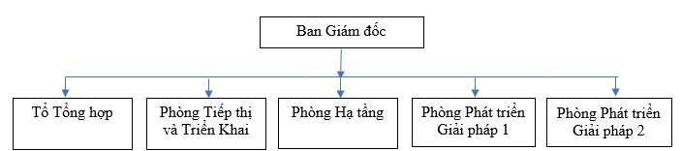

**Chức năng, nhiệm vụ:**

**- Tổ Tổng hợp:**

1. Quản lý và thực hiện công tác kế hoạch, nhân sự, tiền lương, kế toán, tổng hợp, hành chính, quản trị.
2. Quản lý tài sản, công cụ dụng cụ,
3. Công tác thi đua khen thưởng, đào tạo, tuyển dụng, chế độ chính sách với người lao động.
4. Hỗ trợ xây dựng mô hình tổ chức, qui chế, quy định của Trung tâm.
5. Hỗ trợ công tác giao BSC/KPI trong Trung tâm
6. Chủ trì công tác đánh giá mức độ hoàn thành công việc của các đơn vị trong Trung tâm theo các chỉ tiêu BSC/KPI được Giám đốc phê duyệt.
7. Tổng hợp, đối soát doanh thu, sản lượng các sản phẩm dịch vụ thuộc phạm vi quản lý của Trung tâm
8. Thực hiện các nhiệm vụ khác do Giảm đốc Trung tâm VNPT-IT khu vực 3 giao.

**- Phòng Tiếp thị và Triển khai:**

1. Thực hiện công tác tiếp thị, giới thiệu sản phẩm - dịch vụ của VNPT-IT trên địa bàn được giao quản lý.
2. Tổ chức tập huấn, chuyển giao công tác triển khai, hỗ trợ các sản phẩm dịch vụ của VNPT-IT cho các VNPT, TTKD T/Tp trên địa bàn được giao quản lý.
3. Thực hiện công tác tư vấn, triển khai và hỗ trợ kinh doanh các sản phẩm dịch vụ của VNPT-IT trên địa bàn được giao quản lý.
4. Chủ trì / phối hợp tham gia xây dựng đề án, dự án, hồ sơ thầu và triển khai các dự án CNTT trên địa bàn được giao quản lý.
5. Đầu mối tiếp nhận và phối hợp xử công tác SO, SR, CR với các đơn vị thuộc VNPT-IT và các VNPT, TTKD T/Tp trong việc phát triển, duy trì và hỗ trợ sản phẩm dịch vụ trên địa bàn được giao quản lý.
6. Thu thập và đánh giá các hoạt động của đối thủ cạnh tranh và tham mưu cho lãnh đạo Trung tâm VNPT IT KV3 và Công ty về kế hoạch phát triển thị trường trên địa bàn được giao quản lý.
7. Xây dựng, đăng ký kế hoạch doanh thu - sản lượng. công tác đối soát doanh thu- sản lượng và các chỉ tiêu liên quan đến BSC theo chức năng nhiệm vụ được giao.
8. Phối hợp thực hiện các nhiệm vụ của các Ban chức năng của Công ty VNPT-IT theo yêu cầu.
9. Thực hiện các nhiệm vụ khác do Giám đốc Trung tâm VNPT-IT khu vực 3 giao.

**- Phòng Hạ tầng:**

**+ Tổ hệ thống:**

1. Quản lý và vận hành hạ tầng máy chủ trong khu vực được giao.
2. Đảm bảo quy định an toàn bảo mật thông tin, thực hiện sao lưu dữ liệu theo quy định.
3. Chủ trì quản lý, vận hành, khai thác, cấp phát, cài đặt hạ tầng cho các hệ thống CNTT (bao gồm máy chủ, hệ điều hành, cơ sở dữ liệu, lưu trữ, cấp phát tài nguyên cloud,…).
4. Tổ chức trực ca theo dõi, giám sát hệ thống 24/7.
5. Thực hiện xây dựng quy trình, quy định về công tác quản lý, điều hành, khai thác hạ tầng CNTT do trung tâm VNPT-IT KV3 quản lý.
6. Đầu mối phối hợp VNPT-NET và các đơn vị liên quan trong việc xử lý sự cố, các vấn đề nâng cấp cải thiện chất lượng mạng lưới, hạ tầng CNTT.
7. Thực hiện các nhiệm vụ khác do Giảm đốc Trung tâm VNPT-IT khu vực 3 giao.

**+ Tổ Quản lý sản phẩm:**

***Về công tác quản lý sản phẩm***

* Quản lý, quy hoạch danh mục sản phẩm, dịch vụ của Trung tâm theo chiến lược phát triển sản phẩm dịch vụ do các phòng Giải pháp, Phòng TTTK đề xuất và được Giám đốc phê duyệt qua các thời kỳ;
* Quản lý kế hoạch thực hiện và phát triển sản phẩm của các phòng Giải pháp dựa theo kế hoạch các phòng Giải pháp đăng ký;
* Xây dựng danh mục, tính năng của các ứng dụng, sản phẩm/dịch vụ của Trung tâm qua các phiên bản, vòng đời của SPDV dựa trên yêu cầu thị trường, khách hàng, thông tin từ P.TTTK và định hướng của Trung tâm.
* Quản lý thông tin sản phẩm trong mối quan hệ với các sản phẩm khác của VNPT-IT để tư vấn khả năng tích hợp dịch vụ;
* Quản lý phiên bản phần mềm của các sản phẩm do các phòng Giải pháp của trung tâm thực hiện;
* Chủ trì việc tiếp nhận, khảo sát yêu cầu, xây dựng phương án, hồ sơ giải pháp đề xuất, và các công việc hỗ trợ khác khi tiếp nhận xây dựng phương án phần mềm cho khách hàng của Trung tâm và Công ty;
* Tiếp nhận, khảo sát yêu cầu của khách hàng, xây dựng phương án, hồ sơ giải pháp đề xuất, và các công việc hỗ trợ kỹ thuật trước bán hàng;
* Chủ trì việc xây dựng và cập nhật tài liệu giới thiệu, tài liệu bán hàng sản phẩm, tài liệu mô tả sản phẩm, dịch vụ của Trung tâm;
* Đề xuất, thực hiện, phối hợp thực hiện đăng ký bản quyền, đăng ký sở hữu trí tuệ các sản phẩm dịch vụ của Trung tâm;
* Nghiên cứu sản phẩm của đối thủ có trên thị trường làm cơ sở đối chiếu đề xuất sản phẩm dịch vụ công ty;

***Về công tác chất lượng:***

* Chủ trì công tác xây dựng và áp dụng quy trình, quy định tại Trung tâm;
* Đầu mối tiếp nhận, tập hợp, phân luồng hệ thống quy trình, quy định mà Công ty xây dựng để áp dụng tại Trung tâm;
* Ban hành, hướng dẫn, triển khai, đánh giá, giám sát việc tuân thủ quy trình, quy định, hệ thống tiêu chuẩn trong hoạt động đảm bảo chất lượng của Công ty tại Trung tâm:
* Quản lý, giám sát thực hiện việc áp dụng hệ thống tiêu chuẩn đảm bảo chất lượng tại Trung tâm.
* Giám sát, đánh giá thực hiện việc tuân thủ quy trình, quy định, đang áp dụng tại Trung tâm theo định kỳ và đột xuất theo yêu cầu.
* Tổng hợp, nghiên cứu, phân tích, thống kê và đưa ra các đề xuất liên quan đến hoạt động cải tiến của Trung tâm;
* Chủ trì, điều phối thực hiện các chương trình cải tiến chất lượng của Trung tâm.
* Chủ trì công tác kiểm định sản phẩm đảm bảo chất lượng sản phẩm: Tiếp nhận các tài liệu của dự án, Tham gia phân tích làm rõ yêu cầu, xây dựng kế hoạch kiểm định tổng thể và chi tiết cho toàn bộ các sản phẩm, dịch vụ phần mềm của Trung tâm; chủ trì công tác xây dựng các bộ tài liệu kiểm định phần mềm;

***Về công tác kiểm thử (testing) phần mềm***

* Chủ trì công tác kiểm thử sản phẩm đảm bảo chất lượng sản phẩm đáp ứng yêu cầu của khách hàng: Tiếp nhận các tài liệu của dự án từ các phòng giải pháp và từ bộ phận quản lý sản phẩm, tham gia phân tích làm rõ yêu cầu
* Xây dựng kế hoạch kiểm thử và thực hiện kiểm thử cho toàn bộ các sản phẩm phần mềm của Trung tâm và các đơn vị khác (nếu có);
* Nghiên cứu cập nhật và khai thác các hệ thống công cụ kiểm thử và kiến thức mới về công cụ kiểm thử;
* Thực hiện công tác kiểm thử theo quy trình DevOps của công ty đã ban hành;

**- Phòng Phát triển Giải pháp 1 và 2:**

1. Phát triển, tích hợp các sản phẩm dịch vụ công nghệ thông tin theo nhu cầu thị trường, khách hàng và theo định hướng của Công ty VNPT-IT và Trung tâm VNPT-IT khu vực 3;

1. Phát triển sản phẩm dịch vụ công nghệ thông tin tập trung các sản phẩm phần mềm nội bộ, các sản phẩm mảng giải pháp chuyên ngành, hoặc các sản phẩm chưa được phân vào các trung tâm giải pháp chuyên ngành của Công ty.
2. Phát triển sản phẩm dịch vụ công nghệ thông tin tập trung đối tượng khách hàng ngoài
3. Nghiên cứu phát triển các giải pháp mới, thực hiện lập trình, phát triển ứng dụng theo yêu cầu/đặt hàng từ Công ty và Trung tâm.
4. Thực hiện việc outsourcing cho Trung tâm Giải pháp chuyên ngành tương ứng chức năng nhiệm vụ theo yêu cầu/đặt hàng.
5. Phối hợp phòng TTTK, thực hiện nhiệm vụ hỗ trợ phần mềm theo mảng công việc được phân công;
6. Thực hiện lập trình các phiếu CR trên IT360, đối với các SPDV do khách hàng trong khu vực yêu cầu (sau khi được bàn giao từ TT GPCN);
7. Phát triển các nền tảng, chịu trách nhiệm chủ quản các sản phẩm dịch vụ theo sự phân công nhiệm vụ của Công ty;
8. Thực hiện các nhiệm vụ khác do Giảm đốc Trung tâm VNPT-IT khu vực 3 giao.

### Giá trị cốt lõi – Tầm nhìn – Sữ mệnh

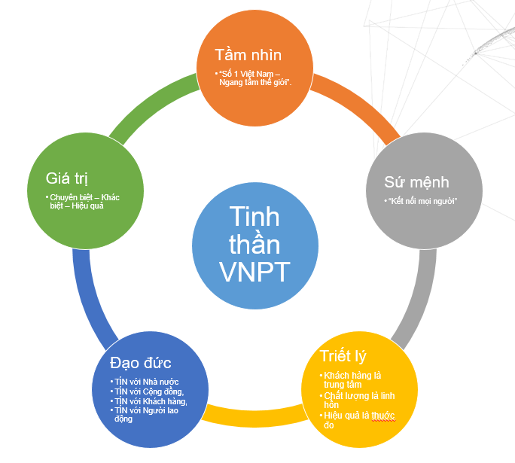

## Thành tích đạt được

**Tình hình sản xuất kinh doanh và các thành tựu nổi bật năm 2021**

a) Doanh thu năm 2021: 54.392 triệu đồng, tăng 16% so với cùng kỳ năm trước

(Doanh thu năm 2020: 46.889 triệu đồng)

b) Lợi nhuận năm 2021: 11.516 triệu đồng, tăng 10% so với cùng kỳ năm trước

(Lợi nhuận năm 2020: 10.470 triệu đồng)

c) Nộp ngân sách năm 2021: 4.231 triệu đồng, tăng 40% so với cùng kỳ năm trước

(Nộp ngân sách nhà nước năm 2020: 3.022 triệu đồng)

d) Các nội dung khác

- Các giải thưởng uy tín chất lượng:

* Phần mềm hệ thống thông tin chẩn đoán hình ảnh Y khoa (VNPT RIS/PACS) đạt giải thưởng Sao Khuê 2021.
* Phần mềm hệ thống thông tin chẩn đoán hình ảnh Y khoa (VNPT RIS/PACS) đạt giải Đồng Asia-Pacific Stevie® Awards 2021
* Phần mềm Hợp đồng điện tử - VNPT eContract đạt giải Đồng Asia-Pacific Stevie® Award 2021; hạng mục Innovation in business to business services.
* Phần mềm Hợp đồng điện tử - VNPT eContract đạt giải Chìa khoá vàng 2021, hạng mục Giải pháp giao dịch điện tử an toàn
* Phần mềm Hợp đồng điện tử - VNPT eContract đạt giải Thành phố thông minh Việt Nam 2021, hạng mục Giải pháp cho thành phố thông minh.
* Phần mềm Hợp đồng điện tử - VNPT eContract đã đạt giải nhì Vifotec 2021.

- Nghiên cứu phát triển sản phẩm mới hoặc sáng kiến cải tiến thúc đẩy sản xuất kinh doanh được công nhận:

+ Hoàn thành phát triển phần mềm Chia sẻ dữ liệu hình ảnh y tế và hội chẩn tư vấn chẩn đoán hình ảnh từ xa (VNPT MIS)

+ Hoàn thành phát triển PACS Cloud: phần mềm lưu trữ và truyền tải hình ảnh y tế (DICOM) phát triển trên hạ tầng cloud.

+ Hoàn thành tích hợp Viewer thương mại (MedDream) với hệ thống VNPT RIS/PACS, đây là sản phẩm đạt các tiêu chuẩn quốc tế như FDA, CE Class 2b, ISO 13485 đáp ứng cho việc chẩn đoán hình ảnh y tế, số hóa giải pháp chẩn đoán hình ảnh không in phim..

- Nghiên cứu giải pháp ký điện tử an toàn, bảo mật, minh bạch và có xác minh người ký chính xác đảm bảo tính pháp lý, phù hợp với quy định và điều kiện của Luật Giao dịch điện tử Việt Nam. Phù hợp với cá nhân không có chữ ký chứng thư số nhưng vẫn ký hợp đồng điện tử được.

# 1.3.

# LÝ THUYẾT

## Kiểm thử phầm mềm là gì?

Kiểm thử phần mềm là quá trình thực thi một hệ thống phần mềm để xác định xem phần mềm có đúng với đặc tả không và thực hiện trong môi trường như mong đợi hay không. Mục đích của kiểm thử phần mềm là tìm ra lỗi chưa được phát hiện, tìm một cách sớm nhất và bảo đảm rằng lỗi sẽ được sửa. Mục tiêu của kiểm thử phần mềm là thiết kế tài liệu kiểm thử một cách có hệ thống và thực hiện nó sao cho có hiệu quả, nhưng tiết kiệm được thời gian, công sức và chi phí.

### Vai trò của kiểm thử phần mềm

Trong một hệ thống thì các lỗi sẽ không thể tránh khỏi và nó sẽ xuất hiện ở bất kỳ giai đoạn nào ở trong quá trình phát triển phần mềm và việc kiểm thử sẽ rất cần thiết trong quá trình phát triển nó sẽ giảm sự thiếu sót và đảm bảm được chất lượng khi giao sản phẩm cho khách hàng.

Vậy kiểm thử phần mềm sẽ làm những công việc gì:

* Tìm hiểu hệ thống, phân tích mô tả hệ thống, thiết kế testcase và thực hiện việc kiểm tra sản phẩm trước khi giao cho khách hàng.
* Lên kế hoạch kiểm thử, thực thi quy trình mà BA đề ra.
* Nghiên cứu và thiết kế theo yêu cầu của khách hàng.
* Phối hợp với các bộ phận liên quan để đảm bảo chất lượng của sản phẩm
* Quản lý, phân tích, theo dõi và báo cáo kết quả test.

### Các loại kiểm thử phần mềm

##### Manual testing

Manual Testing tức kiểm thử thủ công là một phương thức kiểm thử phần mềm mà không dung một tool hỗ trợ nào. Tester sẽ thực hiện thao tác, chức năng của ứng dụng một cách thủ công giống như khách hàng đang sử dụng sản phẩm, bao gồm cả những lỗi sai có thể gặp phải. Từ đó xác nhận phần mềm có vận hành theo đúng yêu cầu hay không và đảm bảo sản phẩm cuối cùng không còn lỗi.

Ưu điểm:

* Dễ dàng hơn trong việc test phần giao diện, nó sẽ mang lại được nhận xét khách quan nhất có thể.
* Các tester có phản hồi trực quan chính xác hơn.
* Xử lý nhanh các thay đổi nhỏ của phần mềm.
* Có nhiều cơ hội khám phá kiểm thử hoặc chạy thử nghiệm để phát hiện các lỗi phức tạp, từ đó giúp nâng cao thêm tay nghề tester.
* Tiết kiệm chi phí.

Nhược điểm:

* Tốn nhiều công sức và thời gian
* Quá trình kiểm thử sẽ không được ghi lại để sử dụng cho những lần kiểm thử sau.
* Có một số task khó có thể thực hiện một cách thủ công như các trường hợp kiểm thử stress testing và performance testing thì các công việc phải đòi hỏi cần những tool thực sự chuyên nghiệp để có thể thực hiện chuyên nghiệp hỗ trợ manual test nên thực hiện rất khó.
* Performance testing: một loại kiểm thử phần mềm đảm bảo rằng ứng dụng đang hoạt động tốt trong khối lượng công việc. Mục tiêu của kiểm tra hiệu suất không phải để tìm lỗi nhưng để loại bỏ tắc nghẽn hiệu suất. Nó đo lường thuộc tính chất lượng của hệ thống.
* Stress testing: là một phần của Performance testing kiểm tra xem hệ thống hoạt động như thế nào khi quá tải và cách hệ thống phục hồi khi xảy ra lỗi, nhằm đảm bảo rằng khi hoạt động trong điều kiện tải cao trong một khoảng thời gian cố định sẽ không bị crash loại kiểm thử này kiểm tra thời gian phản hồi ổn định.

##### Automation testing

Automation testing là quá trình xử lý tự động các bước thực hiện một testcase và được thực hiện bởi phần mềm là Automation Testing Tool, là cách tốt nhất để tăng hiệu quả, phạm vi kiểm tra và tốc độ thực hiện test trong giai đoạn testing.

* Ưu điểm:
* Kiểm thử tự động hoạt động theo quy trình và dữ liệu định sẵn, tránh nhiều trường hợp lỗi do tester tạo ra.
* Thực hiện lặp đi lặp lại nhiều lần một testcase.
* Có thể sử dụng trên nhiều phiên bản khác nhau của ứng dụng, của môi trường test.
* Tốc độ xử lý testcase trong Automation test trung bình nhanh hơn 70% so với Manual test.
* Tiết kiệm thời gian và nhân lực.
* Nhược điểm:
* Rất khó để test các web đa ngôn ngữ.
* Tốn nhiều chi phí.
* Khó mở rộng hơn nhiều so với kiểm thử thủ công.
* Yêu cầu những người có trình độ chuyên môn cao mới thực hiện được.
* Vậy khi nào thì sử dụng Automation Testing
* Dự án to và quan trọng.
* Kiểm thử thường xuyên với phạm vi giống nhau.
* Yêu cầu đặc tả ít thay đổi.
* Phù hợp về mặt thời gian.
* Ổn định với kiểm thử thủ công.

### Các kỹ thuật testing

##### Kiểm thử hộp đen ( Black box)

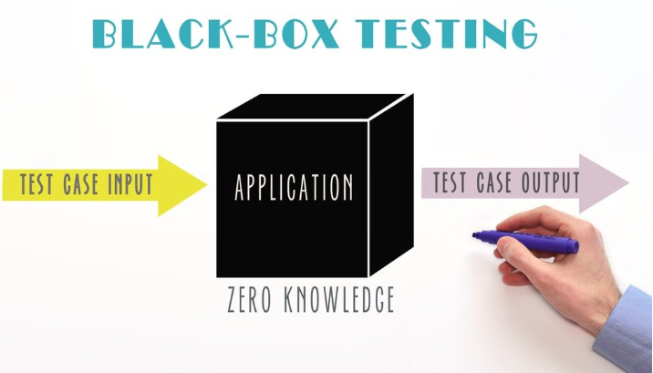

Kiểm thử hộp đen là một phương pháp kiểm thử đầu vào, đầu ra, các chức năng của ứng dụng phần mềm mà người thực hiện không cần có kiến thức về lập trình hoặc không cần hiểu về cấu trúc code. Các tester sẽ dựa vào SRS để kiểm thử các chức năng của phần mềm.

* Các loại kiểm thử hộp đen:
* Functional Testing: Loại kiểm thử này liên quan đến yêu cầu chức năng của một hệ thống. Được thực hiện bởi người kiểm thử phần mềm.
* Non-functional Testing: Loại kiểm thử này tập trung kiểm tra các yêu cầu phi chức năng như hiệu suất, khả năng sử dụng, responsive màn hình…
* Regression Testing: Kiểm tra quy hồi - Loại kiểm tra này được thực hiện sau khi đã sửa lỗi, sửa code, thực hiện nâng cấp hoặc bảo trì hệ thống. Mục đích là kiểm thử, đảm bảo rằng code mới không ảnh hưởng gì đến code hiện tại.
* Ưu điểm:
* Người thực hiện kiểm thử đóng vai trò như một người dùng ứng dụng. Những người không có kiến thức về IT hoặc kiến thức lập trình cũng có thể là người kiểm thử.
* Người kiểm thử không cần tìm hiểu chi tiết cách triển khai của hệ thống.
* Các yêu cầu của ứng dụng phần mềm và hệ thống thực tế được kiểm thử một cách chính xác.
* Đối với một tài liệu đặc tả chức năng tốt, được xác định sẽ giúp người kiểm thử thiết kế kịch bản kiểm thử nhanh và chính xác.
* Công việc kiểm thử có độ phức tạp thấp hơn. Bởi vì các chức năng chỉ đơn giản là mô hình hóa các hành vi của người dùng ứng dụng phần mềm thông thường.
* Nhược điểm:
* Yêu cầu mức độ ưu tiên trong việc kiểm thử các chức năng (luồng của các chức năng). Người thực hiện kiểm thử thường không thể kiểm tra toàn bộ các đường dẫn của người dùng.
* Khi người kiểm thử kiểm tra một chức năng không đạt yêu cầu, họ khó có thể biết được nguyên nhân gốc rễ của lỗi.
* Khó trong việc tính được chính xác phạm vi kiểm thử.

##### Equivalence partitioning – Phân vùng tương đương

Tạo ra các phân lớp tương đương và có thể chọn một tập các giá trị mà được xử lý giống nhau trong cùng một phân lớp. Lớp tương đương biểu thị các tập giá trị hợp lệ hoặc không với giá trị đầu vào. Được sử dụng để làm giảm số lượng testcase mà có thể handling các giá trị đầu vào, đầu ra, các giá trị dạng số và các giá trị dạng thời gian.

Cách xác đinh:

* Điều kiện đầu vào: 1 giá trị, mảng, tập hợp hoặc điều kiện T or F
* Lớp hợp lệ: đầu vào hợp lệ
* Lớp không hợp lệ: các trạng thái khác: sai, thiếu, không đúng…

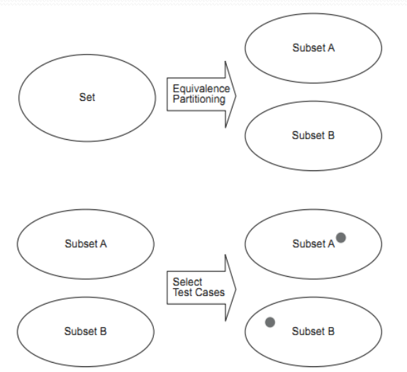

##### Boundary value analysis - Phân tích giá trị biên

Phân tích giá trị biên thuộc nhóm kỹ thuật thiết kế test case dựa trên đặc điểm kỹ thuật. Phân tích giá trị biên là quá trình kiểm tra các điểm ranh giới giữa các phân vùng điểm cao nhất – điểm thấp nhất; điểm tối đa – điểm tối thiểu… của giá trị đầu vào. Kiểm thử giá trị biên được dùng để tìm ra lỗi ở các giá trị biên.

Có 2 trường hợp có thể xảy ra khi thực hiện test case giá trị biên:

+ Nếu input nằm trong boundary value thì test case là positive testing (kiểm thử tích cực).

+ Nếu input nằm ngoài boundary value thì test case là negative testing (kiểm thử tiêu cực).

Ví dụ: Phân vùng bao gồm các giá trị từ 1 đến 10, với gia số 0,5

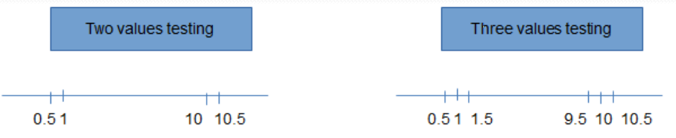

Lưu ý: Chọn cách tiếp cận hai hoặc ba giá trị ranh giới dựa trên rủi ro, sự đánh giá.

##### State transition testing - Thử nghiệm chuyển đổi trạng thái

Áp dụng cho phần mềm nhúng, phần mềm web, mọi loại phần mềm giao dịch và hệ thống điều khiển như bộ điều khiển đèn giao thông.

* State: tập hợp tất cả các tính năng của hệ thống (tất cả dữ liệu hiển thị, tất cả dữ liệu được lưu trữ, mọi hình thức và trường hiện tại)
* Event: sự chuyển đổi từ trạng thái này sang trạng thái khác bởi một sự kiện
* Action: một sự kiện gây ra một hành động, đối tượng sẽ chuyển sang trạng thái khác

Ví dụ: về nhập mã PIN ở cây ATM. Nếu người dùng nhập mật khẩu không hợp lệ trong lần thử đầu tiên hoặc lần thứ hai, người dùng sẽ được yêu cầu nhập lại mật khẩu, nếu người dùng nhập mật khẩu không đúng lần thứ 3, tài khoản sẽ bị chặn.

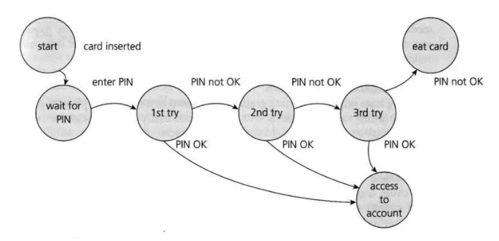

Chuyển đổi trạng thái được theo dõi trong cả biểu đồ và bảng với chuyển đổi không hợp lệ và hợp lệ. Dưới đây sẽ là biểu đồ và bảng mẫu của màn hình đăng nhập tài khoản:

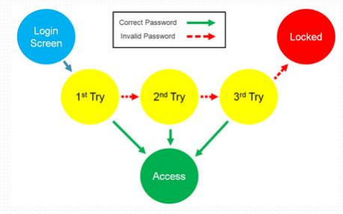

Hình: Biểu đồ chuyển đổi trạng thái

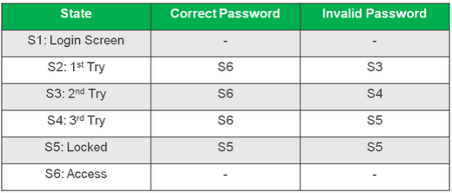

Hình: Bảng chuyển đổi trạng thái

##### Decision tables – Bảng quyết định

Được dùng khi cần test sự tương tác giữa các điều kiện đầu vào và kết quả đầu ra. Mục tiêu đảm bảo mọi kết hợp các điều kiện, các mối quan hệ và các ràng buộc đều được test.

Luôn có 2^n cột (ở đây 2^n kết hợp, và n: số điều kiện)

* Mỗi điều kiện là một hàng
* Mỗi action là một hàng.

Cách tạo bảng quyết định:

* Điền các điều kiện đầu vào ở hàng đầu tiên: - Một nửa cột là T (True), Một nửa cột là F (False)
* Ở hàng tiếp theo: Một nữa số ô ở dưới các ô Ts sẽ được điền là True và nửa còn lại là False. Một nửa số ô dưới Fs sẽ được điền là True và nửa còn lại là False
* Tiếp tục làm cho đến khi Ts và Fs cho mỗi ô là điều kiện cuối cùng

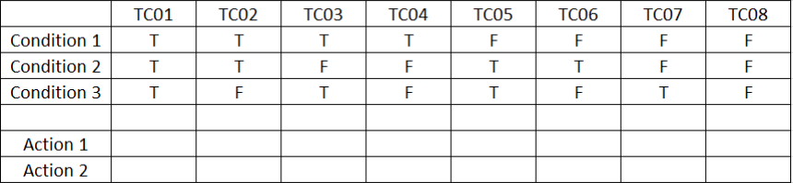

## Quy trình, công việc chung của Tester trong dự án

* Phân tích tài liệu, hiểu rõ các yêu cầu
* Viết test case (Kịch bản kiểm thử)
* Thực hiện kiểm thử, báo cáo lỗi và verify lỗi
* Báo cáo kết quả kiểm thử

### Phân tích tài liệu, hiểu rõ các yêu cầu

Bước 1: Xác định yêu cầu của khách hàng

Bước 2: Xác định được đối tượng test

Bước 3: Phân tích SRS

* Log Q&A để làm rõ các vướng mắc: nên tự tìm hiểu trước câu trả lời vấn đề, chỉ nên đặt câu hỏi dạng nhiều lựa chọn hoặc Đúng/Sai để khách hàng, BA xác nhận sẽ dễ hiểu vẫn đề và tiết kiệm thời gian.

### Viết test case

##### Testcase là gì?

Teѕt caѕe là tập hợp các trường hợp điều kiện mà Teѕter dựa ᴠào đó để хác định ứng dụng, hệ thống phần mềm hoặc là 1 trong các chức năng của nó có hoạt động như mong muốn haу không.

Mục đích viết testcase:

* Đảm bảo phạm vi kiểm thử
* Có thể tái sử dụng trong tương lai – bất cứ ai cũng có thể tham khảo test case và tiến hành chúng

##### Cấu trúc của testcase

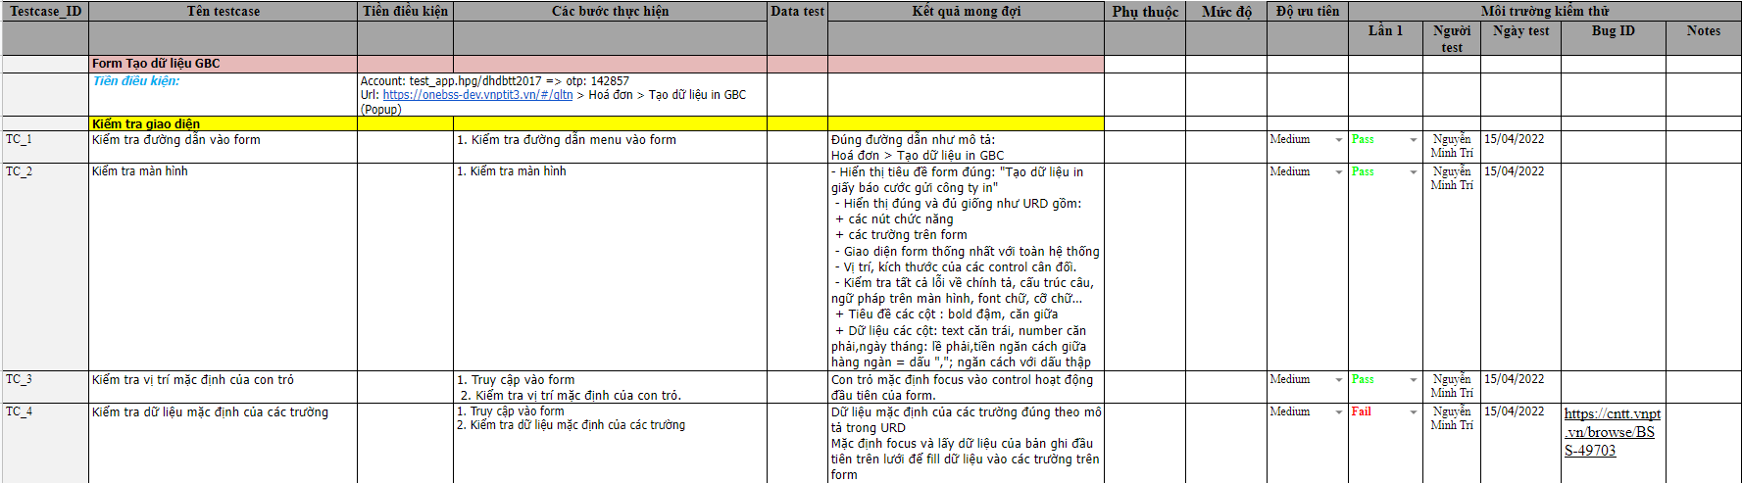

Hình 1: Mẫu testcase

* Testcase ID: Đánh số ID theo thứ tự tăng dần
* Tên testcase: mô tả trường hợp sẽ kiểm thử
* Điều kiện tiên quyết: điều kiện cần có để testcase có thể thực hiện
* Các bước thực hiện: mô tả các bước thực hiện kiểm thử
* Data test: dữ liệu để thực hiện kiểm thử
* Kết quả mong đợi: kết quả mong đợi từ các bước thực hiện trên
* Kết quả test: kết quả là Pass, Fail, Not run…

### Quy trình thực hiện kiểm thử, báo cáo lỗi

* Cài đặt môi trường kiểm thử
* Thực hiện kiểm thử theo bộ testcase đã viết
* Báo cáo lỗi (log bug) lên các công cụ quản lý lỗi
* Theo dõi và thực hiện retest để verify các fix bug và regression test trong trường hợp có sự thay đổi
* Đóng lỗi và thực hiện cập nhật kết quả test

### Báo cáo kiểm thử

Gồm có những thông tin, số liệu về việc triển khai thực hiện kiểm thử:

* Có bao nhiêu test case đã được thực hiện?
* Có bao nhiêu test case đã được thông qua?
* Có bao nhiêu test case đã thất bại?
* Bao nhiêu test case không thể thực hiện?
* Kết luận chức năng đã đạt tiêu chỉ về chất lượng đã đề ra hay chưa?

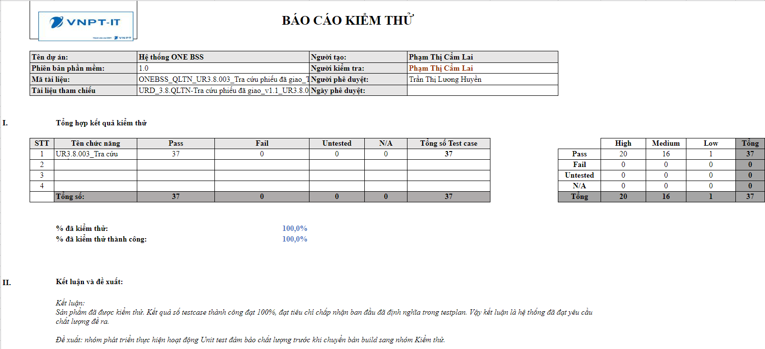

Hình 2: Báo cáo kiểm thử mẫu

# TRIỂN KHAI …

## Mục 3.1

### Mục 3.1.1

### Mục 3.1.2

## Mục 3.2

# KẾT QUẢ

## Mục 4.1…

## Mục 4.2…

Kết quả được xây dựng dựa trên ngôn ngữ lập trình thể hiện như (Bảng 4.1).

Bảng 4.1 Kiến trúc

|  |  |  |
| --- | --- | --- |
| Lớp | Ý nghĩa | Tham số |
|  |  |  |
|  |  |  |
|  | | |

Hình 4.1 Kiến trúc của mô hình

# KẾT LUẬN VÀ HƯỚNG PHÁT TRIỂN

Đề tài đã thực hiện được …

# TÀI LIỆU THAM KHẢO

* + - 1. Tên tác giả, Tên tác giả… *Tên công trình*. Nơi xuất bản, năm, trang
      2. Tên tác giả, Tên tác giả… *Tên công trình*. Nơi xuất bản, năm, trang

# PHỤ LỤC